KATA PENGANTAR
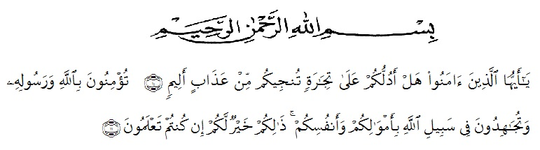

Artinya :Hai orang-orang yang beriman,sukakah kamu aku tunjukkan suatu perniagaan yang dapat menyelamatkan kamu dari azab yang pedih. Yaitu kamu beriman kepada Allah dan Rasul-Nya dan berjihad dijalan Allah dengan harta dan jiwamu.itulah yang lebih baik bagimu jika kamu mengetahuinya. (QS. Ash-Shaff : 10-11 ).
Puji syukur penulis ucapkan kehadirat Allah SWT atas segala limpahan rahmat dan karunia-Nya, sehingga penulis dapat menyelesaikan Skripsi hasil yang berjudul “UJI SKRINING FITOKIMIA DAN AKTIVITAS ANALGETIK EKSTRAK ETANOL DAUN RAMBUTAN (Nephelium lappaceum L.) PADA MENCIT PUTIH JANTAN (Mus musculus L.)”
Pada kesempatan ini dengan segala kerendahan hati, yang tulus dan tak terhingga kepada kedua orang tua yang telah memberikan kasih sayang serta senantiasa memberikan dorongan, motivasi, bimbingan, doa dan nasehat selama ini sehingga penulis dapat menyelesaikan Skripsi ini.
Penulis juga menyampaikan terimakasih yang sebesar-besarnya kepada apt. Debi Meilani, S.Si., M.Si., selaku dosen pembimbing yang telah memberi banyak masukan, saran dan bimbingan selama penelitian sehingga selesai Skripsi ini.
Pada kesempatan ini penulis juga mengucapkan terima kasih yang sebesar-besarnya kepada:
- Bapak Dr. KRT. Hardi Mulyono K, Surbakti selaku Rektor Universitas Muslim Nusantara Al-Washliyah Medan.
- Ibu apt. Minda Sari Lubis, S.Farm., M.Si selaku Dekan Fakultas Farmasi
Universitas Muslim Nusantara Al-Washliyah Medan.
- Ibu apt. Rafita Yuniarti, S.Si., M.Kes selaku wakil Dekan 1 Fakultas Farmasi Universitas Muslim Nusantara Al-Washliyah Medan.
- Bapak apt, Haris Munandar Nasution, S.Farm., M.Si selaku Ketua Program Studi Farmasi, Fakultas Farmasi Universitas Muslim Nusantara Al-Washliyah Medan.
- Ibu Anny Sartika Daulay, S.Si.,M.Si selaku kepala Laboratorium Farmasi Terpadu Universitas Muslim Nusantara Al-Washliyah Medan.
- Bapak Ibu staf pengajar Fakultas Farmasi Universitas Muslim Nusantara AL-Washliyah Medan yang telah mendidik dan membina penulisan hingga dapat menyelesaikan pendidikan.
Penulis menyadari bahwa penulisan menyadari bahwa Skripsi ini masih jauh dari sempurna, untuk itu penulis menerima segala kritik dan saran yang membangun demi perbaikan selanjutnya. Penulis hanya dapat memohon kepada Allah SWT semoga semua bantuan dari semua pihak mendapatkan balasan yang setimpal dari Allah SWT. Amin.....
Medan, Juni, 2021
Penulis

Pupe Andriani

